2016年中学教师资格证考试《高中物理》模拟试卷第四套
一、单项选择题：本题共6小题，每小题3分，共18分，每小题只有一个选项符合题意.
1．伽利略和牛顿都是物理学发展史上最伟大的科学家，巧合的是，牛顿就出生在伽利略去世后第二年。下列关于力和运动关系的说法中，不属于他们的观点为是：
A．自由落体运动是一种匀变速直线运动
B．力是使物体产生加速度的原因
C．物体都具有保持原来运动状态的属性，即惯性
D．力是维持物体运动的原因
2．小明同学遥控小船做过河实验，并绘制了四幅小船过河的航线图。图中实线为河岸，河水的流动速度不变，方向如图水平向右,虚线为小船从河岸M驶向对岸N的实际航线,小船相对于静水的速度不变。则
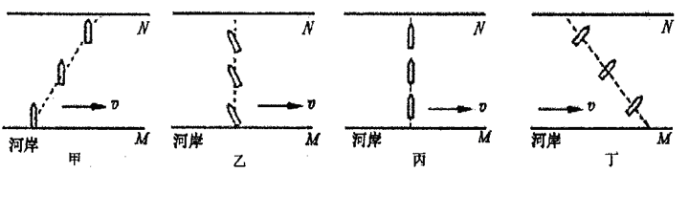
A．航线图甲是正确的，船头保持图中的方向，小船过河时间最短
B．航线图乙是正确的，船头保持图中的方向，小船过河时间最短
C．航线图丙是正确的，船头保持图中的方向，小船过河位移最短
D．航线图丁不正确的，如果船头保持图中的方向，船的轨迹应该是曲线
3．质点作直线运动时的加速度随时间变化的关系如图所示，该图线的斜率为k，图中斜线部分面积S，下列说法正确的是
A．斜率k表示速度变化的快慢
B．斜率k表示速度变化的大小
C．面积S表示t₁- t₂的过程中质点速度的变化量
D．面积S表示t₁- t₂的过程中质点的位移
4．图中理想变压器原、副线圈的匝数之比为2：1，L是自感系数较大的线圈，在变压器的原线圈两端加上 V 的交变电压时，灯泡正常发光。电压表和电流表可视为理想电表。则下列说法中正确的是
A．该交流电的频率为100Hz
B．电压表的示数为110V
C．若将变阻器的滑片P向上滑动，灯泡将变暗
D．若将变阻器的滑片P向下滑动，电流表读数将变大
5．质量为m的小球带电量为＋q，由长为l的绝缘绳系住，在竖直向上场强为E的匀强电场中，为使小球在竖直平面内做完整的圆周运动，则在小球运动的过程中
A．如果Eq>mg，最大速度不能大于
B．如果Eq>mg，最大速度不能小于
C．如果Eq＜mg，最小速度不能大于
D．如果Eq＜mg，最小速度不能小于

6．如图甲所示，一个圆形线圈的匝数n=100，线圈面积S＝200cm²，线圈的电阻r=1Ω，线圈外接一个阻值R＝4Ω的电阻，把线圈放入一方向垂直线圈平面向里的匀强磁场中，磁感应强度随时间变化规律如图已所示。下列说法中正确的是
A．线圈中的感应电流方向为顺时针方向
B．电阻R两端的电压随时间均匀增大
C．线圈电阻r消耗的功率为4×10^{－4}W
D．前4s内通过R的电荷量为4×10^{－4}C

二、多项选择题：本大题共5小题，每小题4分，共20分．每小题有多个选项符合题意．全部选对的得4分，选对但不全的得2分，错选或不答的得0分．
7．对下列概念、公式的理解，正确的是
A．根据，电场中某点的电场强度和检验电荷的电荷量q成反比
B．根据，电容器极板上的电荷量每增加1C，电压增加1V，则该电容器的电容为1F
C．根据W＝qU，一个电子在电势差为1V的两点间被电场加速，电场力做功为1eV
D．根据，若带电量为1×10^{－5}C的正电荷从a点移动到b点，克服电场力做功为1×10^{－5}J，则a、b两点的电势差为V，且a点电势比b点高
8．如图所示，在光滑平面上有一静止小车，小车质量为M=5kg，小车上静止地放置着质量为m=1kg的木块，和小车间的动摩擦因数为μ＝0.2，用水平恒力F拉动小车，下列关于木块的加速度a_{m}和小车的加速度a_{M}，可能正确的有：
A．a_{m}＝1m/s²， a_{M}＝1 m/s² B．a_{m}＝1m/s²， a_{M}＝2 m/s²
C．a_{m}＝2m/s²， a_{M}＝4 m/s² D．a_{m}＝3m/s²， a_{M}＝5 m/s²
9．如图甲所示，螺线管内有一平行于轴线的磁场，规定图中箭头所示方向为磁感应强度B的正方向，螺线管与U型导线框cdef相连，导线框cdef内有一半径很小的金属圆环L，圆环与导线框cdef在同一平面内，当螺线管内的磁感应强度随时间按图乙所示规律变化时，下列选项中正确的是
A．在t₁时刻，金属圆环L内的磁通量最大
B．在t₂时刻，金属圆环L内的磁通量最大
C．在t₁~ t₂时间内，金属圆环L内有逆时针方向的感应电流
D．在t₁~ t₂时间内，金属圆环L有收缩的趋势
10．A、D分别是斜面的顶端、底端，B、C是斜面上的两个点，AB＝BC＝CD，E点在D点的正上方，与A等高。从E点以一定的水平速度抛出质量相等的两个小球，球1落在B点，球2落在C点，关于球1和球2从抛出到落在斜面上的运动过程
A．球1和球2运动的时间之比为2∶1
B．球1和球2动能增加量之比为1∶2
C．球1和球2抛出时初速度之比为∶1
D．球1和球2运动时的加速度之比为1∶2
11．如图所示，长直杆CPD与水平面成45°，由不同材料拼接面成，P为两材料分界点，DP＞CP。一个圆环套在长直杆上，让圆环无初速从顶端滑到底端（如左图）；再将长直杆两端对调放置，让圆环无初速从顶端滑到底端（如右图），两种情况下圆环从开始运动到经过P点的时间相同。下列说法中正确的是
A．圆环与直杆CP段的动摩擦因数小于圆环与直杆DP段之间的动摩擦因数
B．两次滑动中圆环到达底端速度大小相等
C．两次滑动中圆环到达底端所用时间相等
D．两次滑动到达底端的过程中圆环与直杆摩擦产生的热量相等
三、简答题：本题共2小题，每空2分，共20分，请把答案填在答题纸上。
12．（1）如图所示是某同学做“研究匀变速直线运动”实验时获得的一条纸带。打点计时器电源频率为50Hz。A、B、C、D、E、F、G是纸带上7个连续的点，F点由于不清晰而未画出。F点的速度v=______m/s,加速a=＿＿＿＿＿＿m/s².
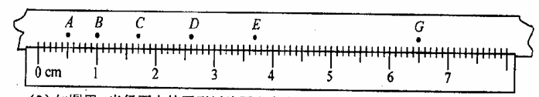
(2)如图甲，半径不大的圆形纸片固定在电动机转轴上，在电动机的带动下匀速转动。在圆形纸片的旁边竖直安装一个打点计时器，纸片上留下的一段痕迹如图乙所示。用这个装置可以测量电动机转动的角速度。
①在纸片转动不到一周的过程中，得到了n个清晰而且连续的点，已知打点计时器电源频率为f，要得到角速度ω的测量值，还需直接测量的物理是_______________(用必要的文字和字母表示)；
②角速度ω＝___________________（用已知的物理量和直接测量的物理量的符号表示）；
③为了避免在纸片连续转动的过程中打点出现重叠，在保持电火花计时器与盘面良好接触的同时，缓慢地将电火化计时器沿圆形纸片半径方向向纸片中心移动。则纸片上打下的点的分布曲线就不是一个圆，这样做对测量结果________（填“有”、“没有”或“无法确定”）影响。

13．金属材料的电阻率通常随温度的升高而增大，半导体材料的电阻率随温度的升高而减少。某同学需要研究某导电材料的导电规律，他用该种导电材料制作为电阻较小的线状元件Z做实验，测量元件Z中的电流随两端电压从零逐渐增大过程中的变化规律。
（1）他应选用下图所示的______电路进行实验；
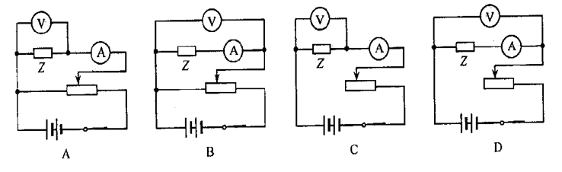
（2）实验测得元件Z的电压与电流的关系如下表所示。根据表中数据，判断元件Z是______ （填“金属材料”或“半导体材料”）；
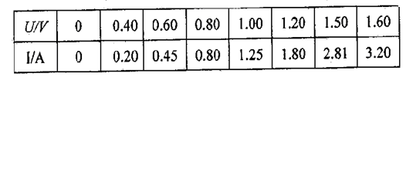
（3）用螺旋测微器测量线状元件Z的直径如图所示，则元件Z的直径是_________mm。
（4）把元件Z接入如图所示的电路中，当电阻R的阻值为R₁=2Ω时，电流表的读数为1.25A ；当电阻R的阻值为R₂=3.6Ω时，电流表的读数为0.80A.结合上表数据，求出电池的电动势为________V,内阻为________Ω.( 不计电流表的内阻)

四、计算题：本大题共4小题，共62分．解答时请写出必要的文字说明、方程式和重要的演算步骤．只写出最后答案的不能得分，有数值计算的题，答案中须明确写出数值和单位．
14．（12分）在“北斗”卫星导航系统中，同步卫星起到非常重要的作用，这些卫星运动在离地心的距离为r的圆形轨道上。已知某颗卫星的质量m，引力常量G，地球自转周期为T，请根据以上信息，求出下列物理量（用题中给出的物理量表示）。
（1）同步卫星运动的角速度大小；

- 地球对该卫星的吸引力大小；

- 地球的质量大。

15．（16分）如图（甲）所示，MN、PQ为水平放置的足够长的平行光滑导轨，导轨间距L为0.5m，导轨左端连接一个阻值为2Ω的定值电阻R，将一根质量为0.2kg的金属棒cd垂直放置在导轨上，且与导轨接触良好，金属棒cd的电阻r=2Ω，导轨电阻不计，整个装置处于垂直导轨平面向下的匀强磁场中，磁感应强度B＝2T。若棒以1m/s的初速度向右运动，同时对棒施加水平向右的拉力F作用，并保持拉力的功率恒为4W，从此时开始计时，经过2s金属棒的速度稳定不变，图（乙）为安培力与时间的关系图像。试求：
- 金属棒的最大速度；

- 金属棒的速度为3m/s时的加速度；

- 求从开始计时起2s内电阻R上产生的电热.

16.(16分)如图所示，质量m=4kg的物体（可视为质点）用细绳拴住，放在水平传送带的右端，物体和传送带之间的动摩擦因数μ＝0.2，传送带的长度l＝6m，当传送带以v=4m/s的速度做逆时针转动时，绳与水平方向的夹角θ＝37°。已知：sin37°=0.6, cos37°=0.8。求：
（1）传送带稳定运动时绳子的拉力；
(2)某时刻剪断绳子，则经过多少时间，物体可以运动到传送带的左端；
（3）物体在运动过程中和传送带之间由于摩擦而产生的热量。

17．（18分）如图甲所示，MN和PQ是两块光滑挡板，两板平行放置，板间距为d=0.15m，A、C是MN板上相距l=0.2m的两个小孔。质量为m=2×10⁻¹²kg，带电量为q=+5×10⁻⁸C的粒子（可以看成点电荷）从A点以速度v=3×10³m/s的速度垂直于MN板射入，粒子与两板的碰撞为弹性碰撞（粒子碰撞前后沿板方向的速度不变，垂直于板的速度大小不变，方向变为反向），带电粒子的重力不计。则
（1）若两板间有与板面平行的匀强电场，如图甲，且粒子只与PQ板碰撞一次就从C点飞出，求匀强电场的电场强度的大小；

（2）若两板间有如图乙所示的匀强磁场，要使粒子能从C点飞出，求磁感应强度的可能取值。

